新 书 推 荐

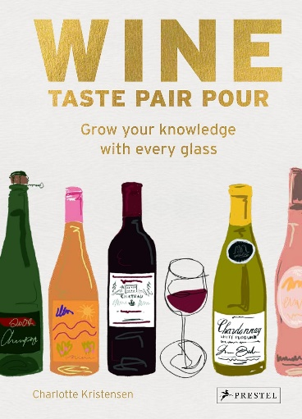
中文书名：《品酒之道：从每一杯中获取知识》
英文书名：WINE TASTE PAIR POUR: Grow Your Knowledge with Every Glass
作 者：Charlotte Kristensen
出 版 社：Prestel
代理公司：Union Square/ANA/Jessica
页 数：224页
出版时间：2024年9月
代理地区：中国大陆、台湾
审读资料：电子稿
类 型：餐饮文化
亚马逊畅销书排名：
#1 New Release in Wine Collecting
#73 in Wine Collecting (Books)
#115 in Wine Pairing
#128 in Christian Bible Atlases (Books)

内容简介：

这位广受欢迎的葡萄酒专栏作家在这本生动有趣、通俗易懂、充满力量的指南中为您揭示了品尝、选择、搭配和供应各种葡萄酒的基本知识。

葡萄酒的世界往往令人望而生畏，品种繁多，描述它们的语言又常显得深奥难懂。在这本图文并茂的指南中，夏洛特·克里斯滕森（Charlotte Kristensen）将她丰富的知识储备与实用的操作建议相结合，为葡萄酒新手和爱好者提供帮助。她强调葡萄酒是一种享受，是一种感官体验，每个人都可以参与其中，而且无论你是否有足够经验，品酒都具有高度的主观性。

在本书中，她提供了清晰的步骤指导，教你如何像专业人士一样品酒，并介绍了香气和风味轮，用广为人知且易于理解的例子来说明葡萄酒最常见的特点。她简要介绍了葡萄酒酿造的历史，解释了产地位置对葡萄的影响，并概述了不同的葡萄栽培技术和实践。

她以整页的篇幅介绍了主要葡萄酒品种，并细分了葡萄酒的基本类别。书中还有一个重要部分专门介绍如何找到与葡萄酒完美搭配的美食——无论是开胃菜还是牛排，无论是蔬菜还是甜点，无论是墨西哥菜还是中东菜——其中还包括一些丰盛的食谱。最后，作者指导读者如何在餐厅选择葡萄酒。无论你是刚刚开始葡萄酒之旅，还是寻求提升品味，你都会发现这本友好、实用、内容丰富的指南既可靠又能帮助你树立信心。

营销亮点：

- 蓬勃发展的市场：据估计，2022年，仅英国的葡萄酒市场总额就将达到140亿英镑。

- 媒体力量：作者夏洛特·克里斯滕森是《星期日邮报》（Mail on Sunday）《You Magazine》的每周葡萄酒专栏作家（读者人数超过200万），每月为@youmagazine Instagram频道制作葡萄酒和美食食谱视频（粉丝人数达11万）。

- 初学者的完美选择：葡萄酒是一个令人生畏且复杂的话题，但对于任何初识葡萄酒或渴望了解更多葡萄酒知识的人来说，这是一本完美的综合入门指南。

作者简介：

夏洛特·克里斯滕森（Charlotte Kristensen）是常驻伦敦的葡萄酒专栏作家、传播者和教育家。在专注于葡萄酒事业之前，她曾在伦敦担任律师。在纽约生活期间，她爱上了葡萄酒，于是决定离开企业，转而投身葡萄酒行业。2018年，她建立了自己的Instagram账号@thelondonwinegirl 来记录自己的旅程，现在她的粉丝已经遍布世界各地。2020年，夏洛特完成了著名的葡萄酒与烈酒教育信托基金（WSET）葡萄酒文凭课程，并成为WSET认证的葡萄酒教育者。2022年，她成为《星期日邮报》《You Magazine》的每周葡萄酒专栏作家。夏洛特经营晚餐俱乐部、品酒会和活动，并与世界各地的葡萄酒产区和品牌合作。

感谢您的阅读！
请将反馈信息发至：版权负责人
Email：Rights@nurnberg.com.cn
安德鲁·纳伯格联合国际有限公司北京代表处
北京市海淀区中关村大街甲59号中国人民大学文化大厦1705室, 邮编：100872
电话：010-82504106, 传真：010-82504200
公司网址：http://www.nurnberg.com.cn
书目下载：http://www.nurnberg.com.cn/booklist_zh/list.aspx
书讯浏览：http://www.nurnberg.com.cn/book/book.aspx
视频推荐：http://www.nurnberg.com.cn/video/video.aspx
豆瓣小站：http://site.douban.com/110577/
新浪微博：安德鲁纳伯格公司的微博_微博 (weibo.com)
微信订阅号：ANABJ2002

